TRƯỜNG ĐẠI HỌC NHA TRANG

**KHOA CÔNG NGHỆ THÔNG TIN**



**CÀI ĐẶT THUẬT TOÁN XÉN TỈA ĐA GIÁC BẰNG THUẬT TOÁN SUTHERLAND-HOGMAN**

**GVHD : Ths. ĐOÀN VŨ THỊNH**

**SVTH : Lương Tấn Thi**

**MSSV : 59132365**

**Lớp : 59CNTT-1**

Khánh Hòa, tháng 01 năm 2020

**MỤC LỤC**

DANH MỤC HÌNH ii

1. Giới thiệu 1

1.2. Thuật toán xén tỉa đoạn thẳng 2

1.2.1 Thuật toán Cohen-sutherland 3

1.2.2. Thuật toán Cyrus-beck 5

1.3. Thuật toán xén tỉa đa giác 5

1.4. Phần mềm Dev C++ và thư biện Graphics 8

2. Phương pháp 11

2.1. Nhập dữ liệu 11

2.2. Các trường hợp nằm bên trái cửa sổ xén 11

2.3. Đoạn thẳng nằm trên bên phải cửa sổ xén 12

2.4. Đoạn thẳng nằm trên biên trên cửa sổ xén 13

2.5. Đoạn thẳng nằm trên biên dưới cửa sổ xén 14

2.6. Đoạn thẳng nằm ngoài cửa sổ xén 14

2.7. Đoạn thẳng nằm trong cửa sổ xén 14

3. Kết quả 15

4. Thảo luận 16

# DANH MỤC HÌNH

Hình 1.1. Điểm nằm trong 1

Hình 1.2. Ví dụ minh họa cho ứng dụng thuật toán xén tỉa đa giác trong PowerPoint 2013 1

Hình 1.3. Các đoạn thẳng nằm trong hoặc nằm ngoài hoàn toàn. 2

Hình 1.4. Các đoạn thẳng cắt cửa sổ. 2

Hình 1.5. Mã vùng quy định vị trí tương đối của vùng so với cửa sổ. 3

Hình 1.6. Mã vùng được xác định theo 9 vùng. 3

Hình 1.7. Minh họa thuật toán cohen-sutherland. 3

Hình 1.8. cửa sổ cắt tỉa đoạn thẳng 5

Hình 1.9. Thứ tự các cạnh của cửa sổ cắt được sử dụng để xén đa giác 6

Hình 1.10. hiệu chỉnh bản TDM-GCC phù hợp với phiên bản 10

Hình 1.11. Thiết lập project khởi động đồ họa sử dụng thư viện graphics.h 10

Hình 1.12. Code minh họa 10

Hình 2.1. Nhập tọa độ đa giác và cửa sổ cắt 11

Hình 3.1. Kết quả của 4 trường hợp cắt tỉa đa giác 15

Hình 3.2 Trong đó màu xanh là cửa sổ cắt, màu đỏ là đa giác cần xén tỉa, màu vàng là đa giác sau khi đã xén tỉa. 15

# 1. Giới thiệu

Đồ họa máy tính là một lĩnh vực của khoa học máy tính nghiên cứu về cơ sở toán học, các thuật toán cũng như các kĩ thuật để cho phép tạo,hiển thị và điều khiển ảnh trên màn hình máy tính. Đồ họa máy tính có liên quan ít nhiều đến một số lĩnh vực như đại số, hình học, giải tích, hình học họa hình, quang học,… và kĩ thuật máy tính, đặc biệt là chế tạo phần cứng (các loại màn hình, các thiết bị xuất, nhập, các vỉ mạch đồ họa…).

Đồ họa máy tính là phương pháp và công nghệ dùng trong việc chuyển đổi qua lại giữa dữ liệu và hình ảnh trên màn hình bằng máy tính. Đồ họa máy tính hay kĩ thuật đồ họa còn được hiểu dưới dạng phương pháp và kĩ thuật tạo hình ảnh từ các mô hình toán học mô tả các đối tượng hay dữ liệu lấy được từ các đối tượng trong thực tế. Thuật ngữ "đồ họa máy tính" (computer graphics) được đề xuất bởi một chuyên gia người [Mĩ](https://vi.wikipedia.org/wiki/M%C4%A9) tên là [William Fetter](https://vi.wikipedia.org/w/index.php?title=William_Fetter&action=edit&redlink=1) vào năm [1960](https://vi.wikipedia.org/wiki/1960). Khi đó ông đang nghiên cứu xây dựng mô hình buồng lái [máy bay](https://vi.wikipedia.org/wiki/M%C3%A1y_bay) cho hãng [Boeing](https://vi.wikipedia.org/wiki/Boeing). Đây là phương pháp nghiên cứu rất mới vào thời kì đó William Fetter đã đặt tên cho phương pháp của mình là ***computer graphics...***

1.1. Thuật toán xén tỉa

Xén tỉa là tiến trình xác định các điểm của một đối tượng nằm trong hay ngoài cửa sổ hiển thị. Nằm trong được hiển thị, nằm ngoài loại bỏ. Việc loại từng điểm ảnh của đối tượng thường chậm nhất là khi đối tượng mà phần lớn nằm ngoài cửa sổ hiển thị.

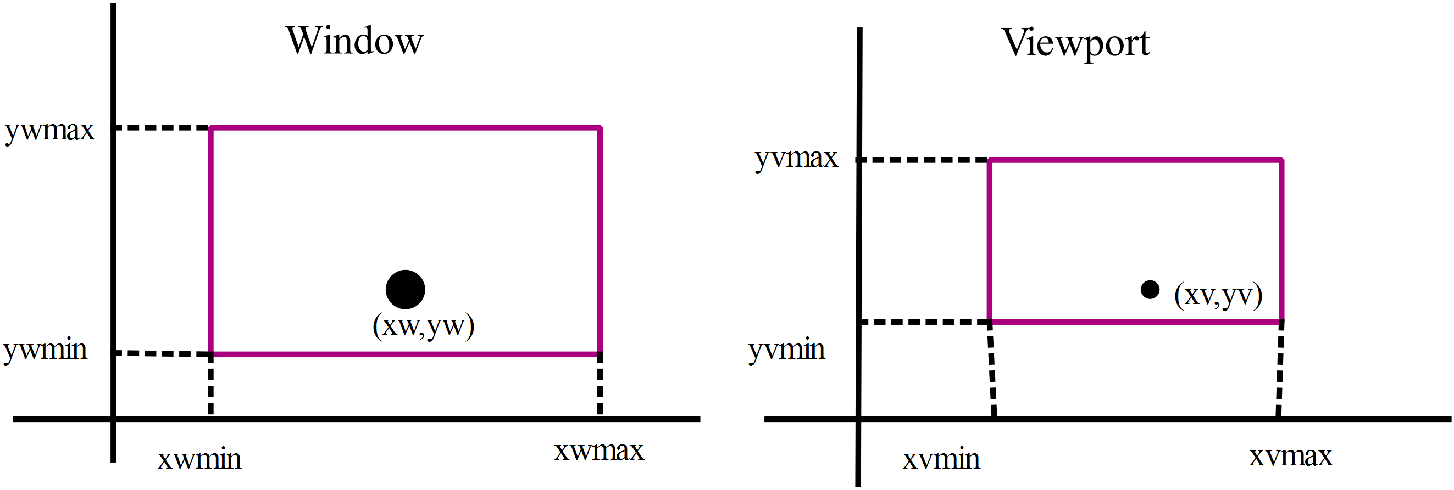

Hình 1.1. Điểm nằm trong

Kĩ thuật xén tỉa hình ảnh được ứng dụng rộng rãi trong các phần mền đồ họa như: Autocad, Photoshop, Adobe Illustrator, hay phần mềm Power Point 2013 (Hình 1.3).

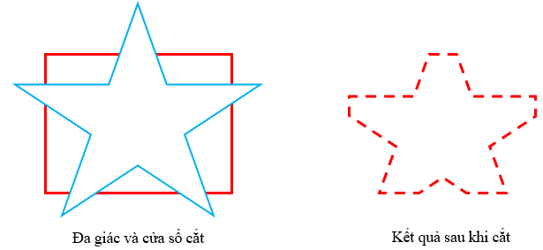

Hình 1.2. Ví dụ minh họa cho ứng dụng thuật toán xén tỉa đa giác trong PowerPoint 2013

Nhưng trước hết muốn xén tỉa một đa giác thì chúng ta nên tìm hiểu cách xén tỉa một đoạn thẳng bởi vì xén tỉa đoạn thẳng là nền tảng để chúng ta đi xén tỉa một đa giác.

## 1.2. Thuật toán xén tỉa đoạn thẳng

Các đoạn thẳng không cắt cửa sổ thị: nằm trong hoàn toàn, hoặc ngoài hoàn toàn.

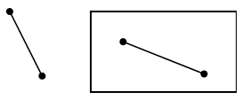

Hình 1.3. Các đoạn thẳng nằm trong hoặc nằm ngoài hoàn toàn.

Đoạn thẳng phân chia qua điểm cắt phần nằm trong và phần nằm ngoài.

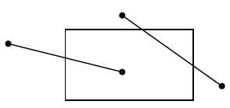

Hình 1.4. Các đoạn thẳng cắt cửa sổ.

Các đoạn thẳng có thể rơi vào các trường hợp sau:

**TH1:** Hiển thị (visible): cả hai đầu cuối của đoạn thẳng đều nằm bên trong cửa sổ.

**TH2:** Không hiển thị (invisible): đoạn thẳng xác định nằm ngoài cửa sổ. Điểu này xảy ra khi đoạn thẳng từ (x1,y1) đến (x2,y2) thỏa mãn một trong 4 trường hợp sau:

x1,x2 >xmax y1,y2 > ymax

x1,x2 < xmin y1,y2 < ymin

Thao tác xén hình là một trong nhưng thao tác cơ bản của quá trình hiển thị đối

tượng. Ý tưởng chung của thao tác xén tỉa đoạn thẳng đó là phép toán tìm giao điểm giữa đoạn thẳng với biên. Với các đoạn thẳng đặt biệt như nằm trong hoàn toàn hoặc nằm ngoài hoàn toàn cửa sổ (ví dụ như là hình 1.3,1.4). Đối với các đoạn thẳng cắt cửa sổ thì phải tìm giao điểm.

Người ta thường sử dụng phương trình tham số của đoạn thẳng trong việc tìm giao điểm của đoạn thẳng với cửa sổ.

X = x1+t( x2-x1) = x1 + tDx1, Dx = x2-x1

Y = y1+t( y2-y1) = y1 + tDy1, Dy = y2-y1 0<=t<=1

### 1.2.1 Thuật toán Cohen-sutherland

Đây là một trong những thuật toán ra đời sớm nhất. Bằng cách kéo dài các biên của cửa sổ, người ta chia mặt phẳng thành chín vùng gồm cửa sổ và 8 vùng xung quanh.

**Khái niệm mã vùng:** mã vùng là một con số 4 bit nhị phân sẽ được gán cho mỗi vùng để mô tả vị trí tương đối của vùng đó so với cửa sổ. Bằng cách đánh số từ 1 đến 4 theo thứ tự từ phải sang trái, các bit theo mã vùng được dùng theo quy ước sau để chỉ một trong bốn vị trí tương đối của vùng so với cửa sổ bao gồm: trái, phải, trên, dưới.

**Bit 1:** trái (LEFT)

**Bit 2:** phải (RIGHT)

**Bit 3:** trên (TOP)

**Bít 4:** dưới (BOTTOM)

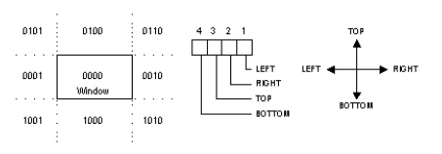

Hình 1.5. Mã vùng quy định vị trí tương đối của vùng so với cửa sổ.

Mã vùng được xác định theo 9 vùng của mặt phẳng mà các điểm cuối nằm vào đó. Một bít được cài đặt true (1) hoặc false (0).

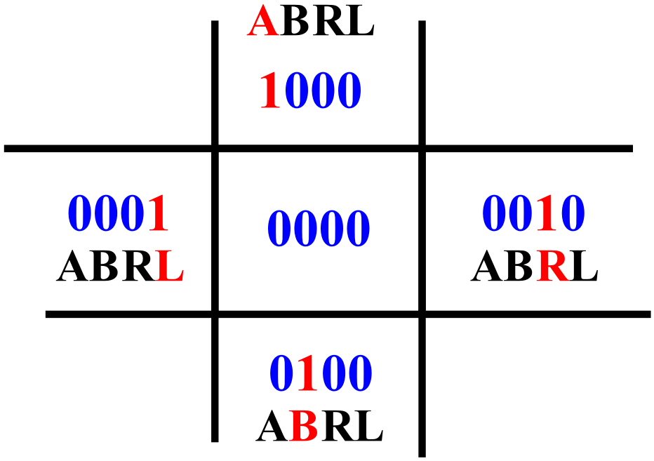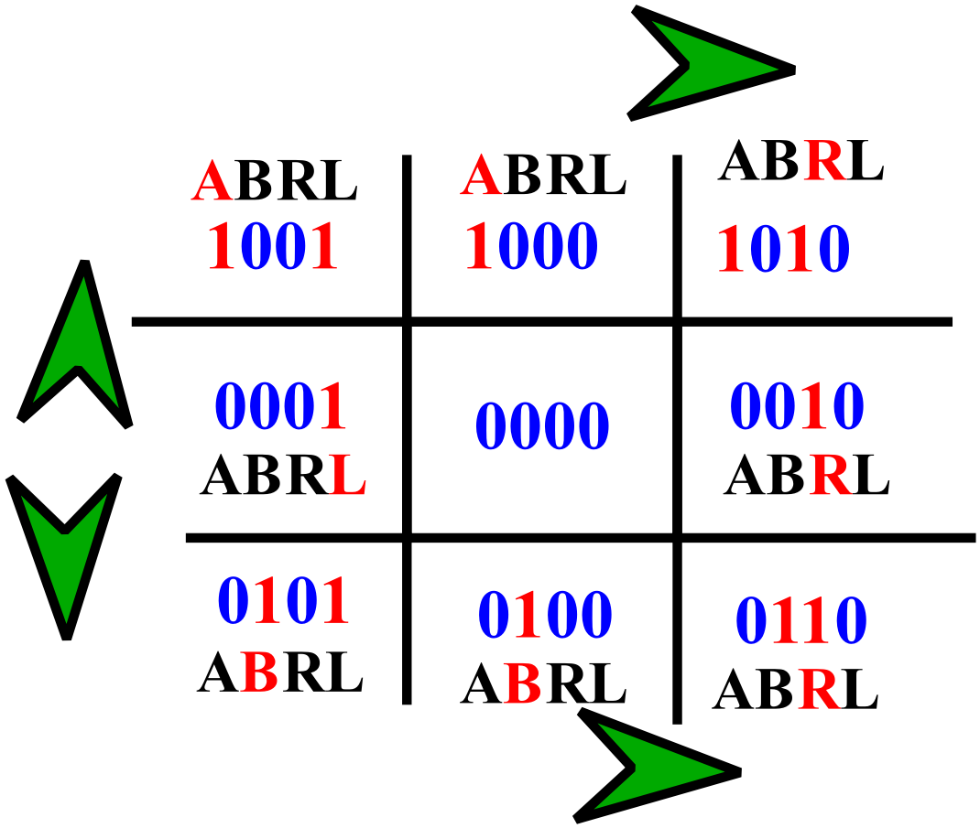

Hình 1.6. Mã vùng được xác định theo 9 vùng.

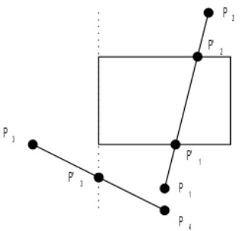

Hình 1.7. Minh họa thuật toán cohen-sutherland.

**Các trường hợp xén:**

|  |  |
| --- | --- |
| ***Trường hợp 1:*** Đoạn thẳng có 2 điểm hoàn toàn nằm trong cửa sổ nên **không cần xén.** |  |
| ***Trường hợp 2:*** Đoạn thẳng có 2 điểm cùng nằm ngoài về một phía ngoài của cửa sổ và sẽ bị xén mất. |  |
| ***Trường hợp 3:*** Nếu đoạn thẳng cắt biên cửa sổ bên trái thì tọa độ tại điểm đó được xác định như sau: $$\left\{\begin{aligned}x_{P^{'}}= xwmin \\ y_{P'}=y_{P1}+\left(y_{P2}- y_{P1}\right)*(\frac{xwmin-x_{P1}}{x_{P2}-x_{P1}})\end{aligned}\right\}$$ |  |
| ***Trường hợp 4:*** Nếu đoạn thẳng cắt biên cửa sổ bên phải thì tọa độ tại điểm đó được xác định như sau: |  |
| ***Trường hợp 5:*** Nếu đoạn thẳng cắt biên cửa sổ bên trên thì tọa độ tại điểm đó được xác định như sau: |  |
| ***Trường hợp 6:*** Nếu đoạn thẳng cắt biên cửa sổ bên dưới thì tọa độ tai điểm đó được xác định như sau: |  |

**Xác định chiều đoạn thẳng:**

**TH1: đoạn thẳng cắt biên bên trái:** Nếu xP1 <= xwmin và xP2 >= xwmin  thì đoạn thẳng có chiều từ ngoài vào trong. Ký hiệu OUT2IN.

**TH2: đoạn thẳng cắt biên bên phải:** Nếu xP1 > xwmax và xP2 <= xwmax  thì đoạn thẳng có chiều từ ngoài vào trong. Ký hiệu OUT2IN.

**TH3: đoạn thẳng cắt biên bên trên:** Nếu yP1 > ywmax và yP2 <= ywmax  thì đoạn thẳng có chiều từ ngoài vào trong. Ký hiệu OUT2IN.

**TH4: đoạn thẳng cắt biên bên dưới:** Nếu yP1 < ywmin và yP2 >= ywmin  thì đoạn thẳng có chiều từ ngoài vào trong. Ký hiệu OUT2IN.

### 1.2.2. Thuật toán Cyrus-beck

Thuật toán Cyrus-Beck là thuật toán cắt dòng tổng quát. Nó được thiết kế để hiệu quả hơn thuật toán Cohen-Sutherland, sử dụng cắt lặp đi lặp lại. Cyrus-Beck là một thuật toán tổng quát và có thể được sử dụng với cửa sổ cắt đa giác lồi, không giống như cohen-Sutherland, chỉ có thể được sử dụng trên một khu vực cắt hình chữ nhật.

Ở đây phương trình tham số của một đường trong mặt phẳng:



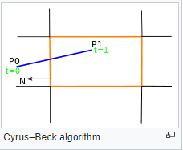

Hình 1.8. cửa sổ cắt tỉa đoạn thẳng

Ngoài ra còn có còn có nhiều thuật toán để xén tỉa đa giác khác nhau như: Nicholl-Lee-Nicholl, Fast Clipping , O(lg N), Skala, See also, references,… Các thuật toán xén tỉa này cũng được cải thiện đáng kể về độ chính xác và thời gian xử lí. Xén tỉa đa giác là một trong những phần mở rộng của thuật toán xén tỉa đoạn thẳng. Có thể xem tại đường link: ( <https://en.wikipedia.org/>).

## 1.3. Thuật toán xén tỉa đa giác

[Ivan Sutherland](https://en.wikipedia.org/wiki/Ivan_Sutherland) và Gary W. Hodgman (1974) đề xuất thuật toán xén tỉa đa giác bằng cách lần lượt mở rộng từng đoạn thẳng của *đa giác lồi* và chỉ chọn các đỉnh từ đa giác cần xén nằm ở phía có thể nhìn thấy. Hạn chế của thuật toán này là nếu đa giác cần xén là đa giác lõm, đa giác mới có thể có các cạnh trùng nhau.

Qui ước xác định chiều các điểm của đa giác theo chiều kim đồng hồ như sau:

Theo qui ước: một đa giác với các đỉnh $P_{1}$, ....., $P_{N}$ (các cạnh là $P_{i-1}P_{i}$ và $P_{N}P_{1}$) được gọi là theo hướng dương nếu các hình theo thứ tự đã cho tạo thành mạch ngược chiều kim đồng hồ.

Nếu bàn tay dọc theo bất kỳ cạnh $P_{i-1}P_{i}$ hoặc $P_{N}P_{1}$ cũng chỉ về bên trong đa giác

Quy tắc khác: Tính tổng các cạnh của đa giác: (x2 − x1)(y2 + y1). Nếu kết quả cho số dương thì chiều của đa giác thuận chiều kim đồng hồ và ngược lại.

***Các trường hợp trong giải thuật hogman:***

Nếu cả Pi-1 và Pi đều nằm bên trái của cạnh này thì Pi được lưu lại (đưa vào output) của đa giác cắt tỉa.

Nếu cả Pi-1 và Pi đều nằm bên phải của cạnh thì không có đỉnh nào được lưu lại.

Nếu Pi-1 nằm bên trái và Pi nằm bên phải của cạnh thì giao điểm I của Pi-1Pi với cạnh sẽ được lưu lại.

Nếu Pi-1 nằm bên phải và Pi nằm bên trái thì cả giao điểm I và Pi được lưu lại.

Ví dụ: cắt tỉa đa giác A1,….A5 dựa trên cửa sổ ABCD.

**Bước 1:** Với đa giác F, thực hiện cắt bỏ những phần nằm bên trái hình chữ nhật ( nghĩa là bên trái của cạnh trái nối dài) chúng ta thu được đa giác F1 (hình b).

**Bước 2:** Với đa giác F1 thực hiên cắt bỏ phần nằm bên phải hình chữ nhật chúng ta thu được đa giác mới F2 (hình c).

**Bước 3:** với đa giác F2, thực hiện cắt bỏ những phần bên trên hình chữ nhật chúng ta thu được F3 (hinh d).

**Bước 4:** Với đa giác F3, thực hiện cắt bỏ những phần bên dưới hình chữ nhật chúng ta thu được F4 (hình e).

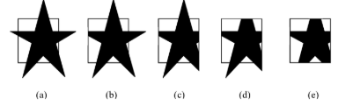

Hình 1.9. Thứ tự các cạnh của cửa sổ cắt được sử dụng để xén đa giác

|  |  |
| --- | --- |
| Cho đa giác ABCD với tọa độ lần lượt là (20,200), (120,350), (300,220), (120,80) và cửa sổ cắt xyzt với tọa độ lần lượt là (50,120), (180,120), (180,280), (50,280). |  |

**Bước 1: Ta xét cạnh bên trái**

**Cạnh AB**: nằm ngoài cửa sổ theo chiều Out-In

Tìm giao điểm A’ thuộc đường thẳng AB

$$\left\{\begin{aligned}x_{A^{'}}=50 \\ y_{A'}=y_{A}+\left(y_{B}- y_{A}\right)*\left(\frac{x_{A^{'}}-x_{A}}{x_{B}-x_{A}}\right)=200+\left(350-200\right)*\frac{50-20}{120-20}=245\end{aligned}\right\}$$

Vậy A’(50,245)

**Cạnh DA**: nằm ngoài cửa sổ theo chiều In-Out

Tìm giao điểm A” thuộc đường thẳng DA

$$\left\{\begin{aligned}x_{A^{"'}}=50 \\ y_{A''}=y_{D}+\left(y_{A}- y_{D}\right)*\left(\frac{xA^{''}-x_{D}}{x_{A}-x_{D}}\right)=80+\left(200-80\right)*\frac{50-120}{20-120}=164\end{aligned}\right\}$$

Vậy A”(50,164)

**Bước 2: Ta xét cạnh bên phải**

**Cạnh BC:** nằm ngoài hoàn toàn cửa sổ nên ta không tạo ra điểm mới cho đa giác sau khi xén tỉa

**Cạnh CD:** nằm ngoài cửa sổ và chiều Out-In

Tìm giao điểm C’ thuộc đường thẳng CD

$$\left\{\begin{aligned}x_{C^{"}}=180 \\ y_{C'}=y_{C}+\left(y_{D}- y_{C}\right)*(\frac{x_{C'}-x_{C}}{x_{D}-x_{C}})=220+\left(80-220\right)*\frac{180-300}{120-300}=\frac{380}{3}\end{aligned}\right\}$$

Vậy C’(180, $\frac{380}{3}$)

**Bước 3: Ta xét cạnh bên trên**

**Cạnh AB**: nằm ngoài cửa sổ chiều In-Out

Tìm giao điểm B’ thuộc đường thẳng AB

$$\left\{\begin{aligned}y_{B^{'}}=280 \\ x_{B'}=x_{A}+\left(y_{B'}- y_{A}\right)*\frac{x_{B}-x_{A}}{y_{B}-y_{A}}=20+\left(280-200\right)*\frac{120-20}{350-200Q}=\frac{220}{3}\end{aligned}\right\}$$

Vậy B’($\frac{220}{3},280$)

**Cạnh BC:** nằm ngoài hoàn toàn cửa sổ cắt nên sẽ không tạo điểm mới

**Bước 4: Xét cạnh bên dưới**

**Cạnh DA**: nằm ngoài cửa sổ và chiều Out-In

Tìm giao điểm D’ thuộc đường thẳng DA

$$\left\{\begin{aligned}y_{D^{'}}=120 \\ x_{D'}=x_{D}+\left(y_{D'}- y_{D}\right)*\frac{x_{A}-x_{D}}{y_{A}-y_{D}}=120+\left(120-80\right)*\frac{20-120}{200-80}=\frac{260}{3}\end{aligned}\right\}$$

Vậy D’($\frac{260}{3}$, 120)

**Cạnh CD:** nằm ngoài cửa sổ và chiều In-Out

Tìm giao điểm D” thuộc đường thẳng CD

$$\left\{\begin{aligned}y_{D"}=120 \\ x_{D''}=x_{C}+\left(y_{D''}- y_{C}\right)*\frac{x_{D}-x_{C}}{y_{D}-y_{C}}=300+\left(120-220\right)*\frac{120-300}{80-220}=\frac{1200}{7}\end{aligned}\right\}$$

Vậy D”($\frac{1200}{7}$, 120)

Sau khi thực hiện xong ta được đa giác mới A’’B’zC’D”D’A’ có tọa độ lần lượt là (50,245), (73,280), (180,280), (180,126), (172,120), (86,120), (50,164)

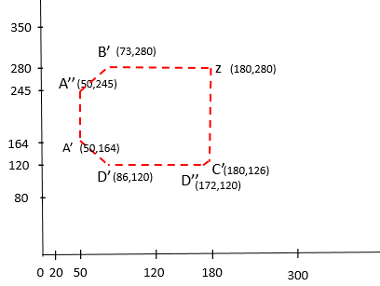

[Vatti](https://en.wikipedia.org/wiki/Vatti_clipping_algorithm) được phát triển vào năm 1992 bởi Bala R. vatti, thuật toán giải quyết hạn chế của các loại đa giác có thể được sử dụng làm đối tượng hoặc clip. Ngay cả các đa giác phức tạp (tự giao nhau) và đa giác lõm có thể được xử lý (<https://en.wikipedia.org/wiki/Vatti_clipping_algorithm>).

## 1.4. Phần mềm Dev C++ và thư biện Graphics

Trước C++, ngôn ngữ lập trình C được phát triển trong năm 1972 bởi Dennis Ritchie tại phòng thí nghiệm Bell Telephone, C chủ yếu là một ngôn ngữ lập trình hệ thống, một ngôn ngữ để viết ra hệ điều hành. Vào năm 1999, ủy ban ANSI đã phát hành một phiên bản mới của ngôn ngữ lập trình C, gọi là C99.

C++ được tạo ra bởi Bjarne Stroustrup - một nhà khoa máy tính người Đan Mạch tại phòng thí nghiệm AT&T Bell vào năm 1979, được ISO công nhận vào năm 1998, lần phê chuẩn tiếp theo vào năm 2003 (người ta gọi là C++ 03).

Hai lần cập nhật gần đây nhất là C++ 11 và C++ 14 (được phê chuẩn vào năm 2011 và 2014). Phiên bản C++ 17 đã được công bố, dự đoán sẽ hoàn thành trong năm 2017. C++ là một phiên bản mở rộng của ngôn ngữ lập trình C.

Ngoài ra dev C còn là công cụ không thể thiếu của bộ môn kĩ thuật đồ họa để hỗ trợ xén tỉa đa giác bằng thuật toán sutherland-Hogman.

**Thư viện Graphics.h (**Borland Graphics Interface – còn được biết đến với tên gọi BGI) là một thư viện đồ họa rất phổ biến trên DOS và các máy tính chạy hệ điều hành Windows thời kì đầu như Windows 95, Windows 98.

Thư viện này cung cấp cho người dùng 2 file*: graphics.h*và*graphics.lib* để có thể sử dụng được với ngôn ngữ C/C++ cũng như module graph nếu người dùng sử dụng ngôn ngữ Pascal. Bộ thư viện này đi kèm với IDE Borland C++ 3.1 (1992). Nó chứa một số hàm vẽ ảnh và cách tạo ảnh chuyển động, in chữ.

**Thư viện winbmin** Đồ họa C sử dụng các hàm WinBGIM (Windows 7) có thể được sử dụng để vẽ các hình dạng khác nhau, hiển thị văn bản trong các phông chữ khác nhau, thay đổi màu sắc và nhiều hơn nữa. Thư viện winbgim cho phép bạn sử dụng các thói quen đồ họa BGI và hỗ trợ chuột đơn giản cho các ứng dụng Windows mà bạn viết bằng trình biên dịch mingw32 gnu C ++ của CS1300 hoặc với trình biên dịch Borland C ++ (phiên bản 5.0). Nó cũng có thể hoạt động với các trình biên dịch Windows khác.

**Cách cài đăt dev C++ va thư viện Graphics:**

Đầu tiên để cài đăt **Dev C++ phiên bản 4.9.9.2** ta truy cập vào: (<https://bloodshed-dev-c.vi.softonic.com/download>).

Cài đặt **Graphics** theo địa chỉ của Thầy Đoàn Vũ Thịnh đường link: *https://github.com/thinhdoanvu/ComputerGraphics/tree/master/Coding/library*

Tiến hành cài đặt thư viện gồm có 4 bước:

**Bước 1:** Copy tập tin *6-ConsoleAppGraphics, ConsoleApp_cpp_graph* đến đường dẫn *C:\Program Files\Dev-Cpp\Templates*

**Bước 2:** Copy tập tin *graphics, winbgim* đến thư mục *C:\Program Files\Dev-Cpp\MinGW64\x86_64-w64-mingw32\include*

**Bước 3:** Copy tập tin *libbgi.a* đến đường dẫn *C:\Program Files\Dev-Cpp\MinGW64\x86_64-w64-mingw32\lib*

Bước 4: Hiệu chỉnh phiên bản TDM-GCC cho phù hợp với hệ điều hành trong phần mềm DevC/C++ theo đường dẫn sau: **Tools - Compiler Option** ta chọn **TDM-GCC 4.9.2 32bit Release**

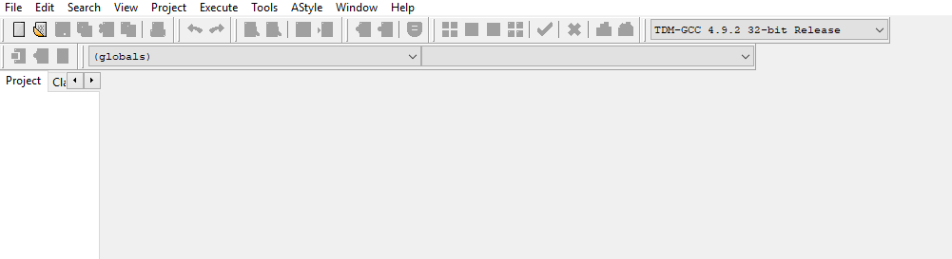

Hình 1.10. hiệu chỉnh bản TDM-GCC phù hợp với phiên bản

**Tạo mới dự án (Project)**: đồ họa sử dụng thư viện graphics.h theo các bước sau: File → New → Project → Console Graphics Application với tên project được đánh dấu bởi vùng màu đỏ (Hình 1.17)

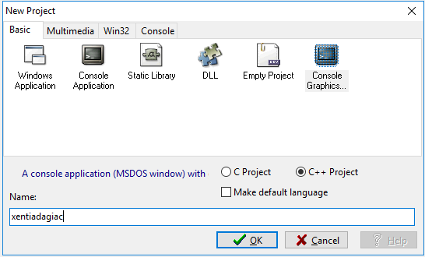

Hình 1.11. Thiết lập project khởi động đồ họa sử dụng thư viện graphics.h

Dưới đây là một đoạn code minh họa trong đồ họa

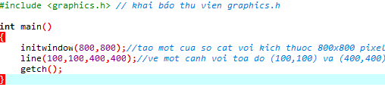

Hình 1.12. Code minh họa

# 2. Phương pháp

## 2.1. Nhập dữ liệu

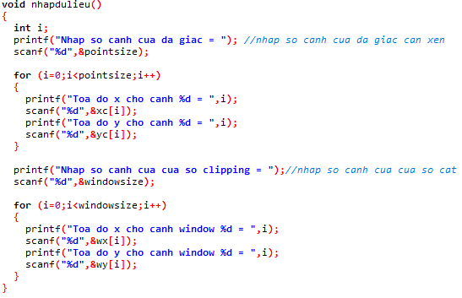

Hình 2.1. Nhập tọa độ đa giác và cửa sổ cắt

## 2.2. Các trường hợp nằm bên trái cửa sổ xén

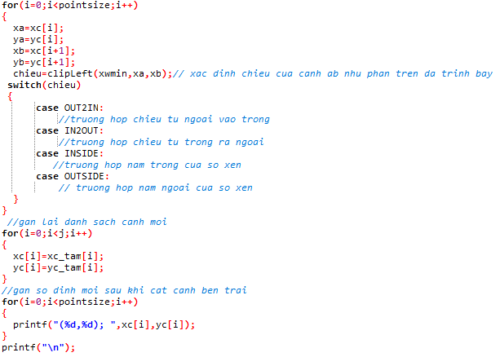

**Trường hợp 1**: P1P2 nằm trên biên trái cửa sổ xén có chiều từ ngoài vào trong.

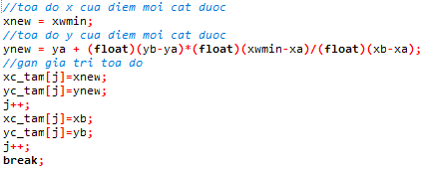

**Trường hợp 2**: P1P2 nằm trên biên trái cửa sổ xén có chiều từ trong ra ngoài.

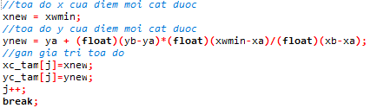

## 2.3. Đoạn thẳng nằm trên bên phải cửa sổ xén

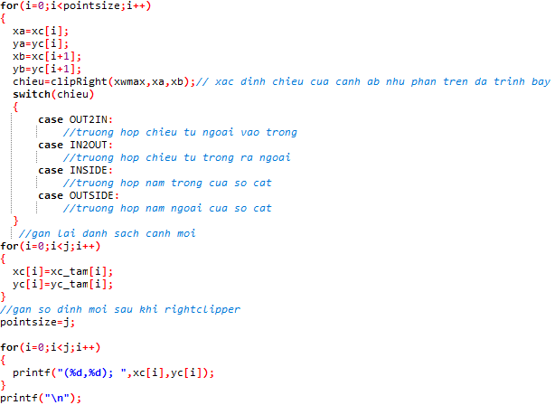

**Trường hợp 1**: P1P2 nằm trên biên phải cửa sổ xén có chiều từ trong ra ngoài.

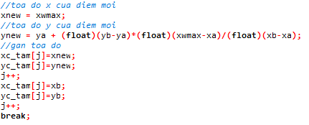

**Trường hợp 2**: P1P2 nằm trên biên phải cửa sổ xén có chiều từ trong ra ngoài.

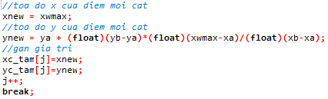

## 2.4. Đoạn thẳng nằm trên biên trên cửa sổ xén

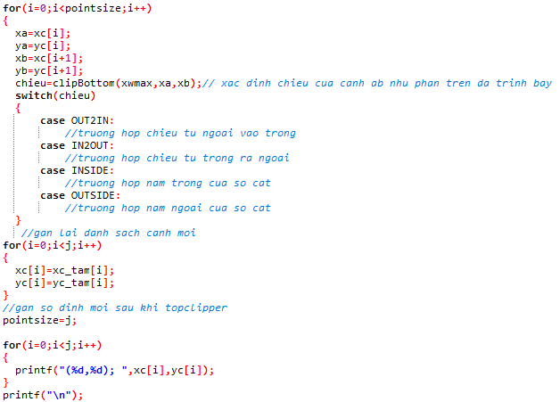

**Trường hợp 1**: P1P2 nằm trên biên trên cửa sổ xén có chiều từ trong ra ngoài.

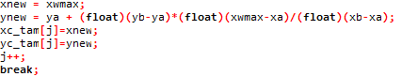

**Trường hợp 2**: P1P2 nằm trên biên trên cửa sổ xén có chiều từ ngoài vào trong.

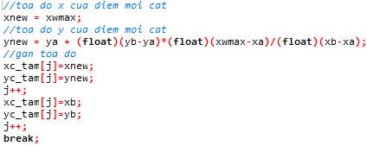

## 2.5. Đoạn thẳng nằm trên biên dưới cửa sổ xén

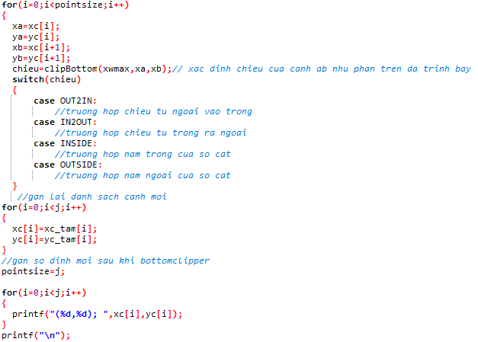

**Trường hợp 1**: P1P2 nằm trên biên dưới cửa sổ xén có chiều từ ngoài vào trong.

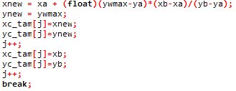

**Trường hợp 2**: P1P2 nằm trên biên dưới cửa sổ xén có chiều từ trong ra ngoài.

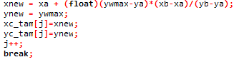

## 2.6. Đoạn thẳng nằm ngoài cửa sổ xén



## 2.7. Đoạn thẳng nằm trong cửa sổ xén

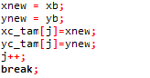

# 3. Kết quả

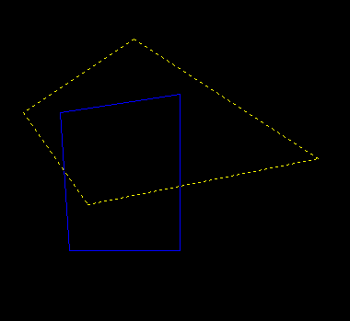 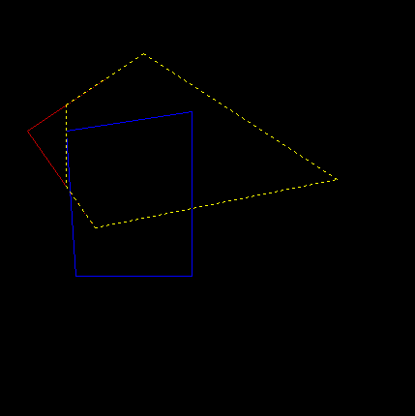 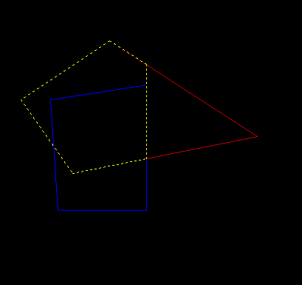 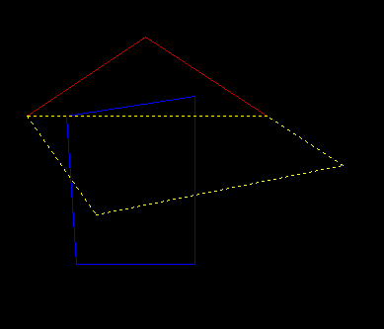

A B C D

Hình 3.1. Kết quả của 4 trường hợp cắt tỉa đa giác

**Hình A:** trường hợp cắt phần bên dưới của đa giác phần mầu vàng là đa giác sau khi cắt đi phần dưới.

**Hình B:** trường hợp cắt bên trai của đa giác phần màu đỏ là phần bị cắt bỏ, phần màu vàng là đa giác sau khi cắt bên trái.

**Hinh C:** trường hợp cắt bên phải của đa giác phần mầu đỏ là phần bị cắt bỏ, phần màu vàng là đa giác sau khi cắt bên phải.

**Hình D:** trường hợp cắt phía trên của đa giác phần mầu đỏ là phần bị cắt bỏ, phần màu vàng là đa giác sau khi cắt bên trên.

**Đa giác sau khi xén tỉa.**

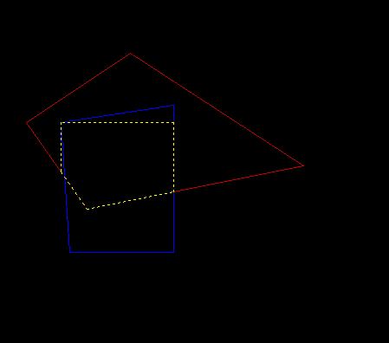

Hình 3.2 Trong đó màu xanh là cửa sổ cắt, màu đỏ là đa giác cần xén tỉa, màu vàng là đa giác sau khi đã xén tỉa.

# 4. Thảo luận

Thuật toán xén tỉa đa giác **Sutherland-Hodgman** ra đời từ rất sớm và kế thừa những ưu điểm và cải tiến những hạn chế từ những thuật toán, giải thuật xén tỉa trước đó nên nó rất phổ biến và hữu ích để cắt đa giác.

Bên cạnh những thuận lợi, ưu điểm mà thuật toán Sutherland-Hodgman đem lại trong việc xén tỉa thì nó cũng có những hạn chế, nhược điểm chưa được khắc phục như đòi hỏi một lượng bộ nhớ đáng kể. Kết quả sau khi thuật toán này thực hiện được lưu trữ trong bộ nhớ. Vì vậy, lãng phí bộ nhớ để lưu trữ đa giác trung gian.

Và điểm hạn chế thứ hai chính là vấn đề của bài toán trên, đối với đa giác lõm thì thuật toán Sutherland-Hodgman thì khi cắt nó có thể có các cạnh trùng nhau.

Trong ví dụ dưới đây ta thấy sau khi thực hiện việc cắt tỉa đa giác ở hình a) thì ta được hai đa giác tách biệt nối với nhau bằng một đoạn thẳng ở hình b) nhưng đoạn thẳng được nối ở giữa là dư thừa (nguồn <https://voer.edu.vn/>).

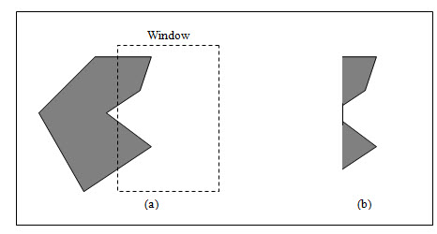

*Hình 4.1. Hạn chế của thuật toán Sutherland-Hodgman*

Thuật toán cắt đa giác **Weiler-Atherton** là một thuật toán được thực hiện để cho phép thậm chí là có thể cắt các thuật toán lõm. Không giống như thuật toán cắt đa giác của Sutherland-Hodgman, thuật toán này có thể cắt các đa giác lõm mà không để lại bất kỳ dư lượng nào phía sau.